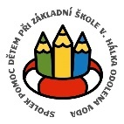

Pomoc dětem při Základní škole V. Hálka Odolena Voda, z. s.

Školní 200, 250 70 Odolena Voda

Žádost o příspěvek

Jako zákonný zástupce: dítěte:

třída: školní rok: 2024/2025

žádám o příspěvek:

na školní potřeby (pracovní sešity, pomůcky a jiné)

- na školní akci (exkurze, vzdělávací program, divadlo, kino, výlet, adaptační kurz, ozdravný
pobyt)
- na kroužek

ve výši ,- Kč

Datum: Podpis žadatele:

Vyjádření člena výboru: Souhlasím Nesouhlasím

Dne: Jméno: Podpis:

